노동조합은 5일(수)부터 3일간 강북지방본부 소속 강북법인고객본부, 강원고객본부, 강원액세스운용센터, 원주지부에서 이동정책실 활동을 전개한다. 특히 이날 오전 조합간부는 원주사옥에서 지부 조합원에게 격려와 응원의 마음을 전하고자 Coffee day 행사도 함께 진행했다.

이날 원주사옥을 찾은 변우영 정책실장은 출근하는 조합원에게 커피와 간식을 일일이 나눠주며 “비오는 날, 커피 한잔의 여유를 갖고 소통하는 시간을 가져보는 것은 좋은 선택일 것”이라며 “어려울 때일수록 서로의 마음을 열고 이야기하며, 서로에게 힘과 위로를 주며 활기찬 하루를 시작해보자”고 응원했다.

한편 원주사옥에 파견된 중앙상무집행위원들은 사옥 내 상담실을 설치하고 조합원과 소통의 시간을 가졌다. 오늘은 조합원의 애로사항 파악과 고충 해결을 위한 상담활동과 간담회를 진행하고 내일부터는 현장체험을 수행한다.
노동조합 이동정책실은 현장에 조합간부를 파견해 현장 조합원과 함께 현장업무를 직접 체험하게 하고 간담회를 통해 조합원의 고충과 의견을 수렴하는 정책활동이다. 직접 찾아가서 조합원의 생각과 의견을 듣는 것은 매우 유익하며, 현장에서 직접 일을 경험하며 어려움을 느끼고 그에 대한 해결책을 찾으려는 것이 주 목적이다.

최근 회사의 지배구조 이슈로 조합원들이 걱정과 우려를 나타내고 있지만, 노동조합은 흔들림 없이 조합원의 안전과 건강을 지키기 위해 노력하고, 궁극적으로는 조합원의 근로조건 향상과 권익을 지켜낼 수 있도록 최선의 노력과 활동을 전개할 방침이다.

원주권역에서 Coffee day와 이동정책실 운영
마음을 담은 커피와 간식으로 조합원의 지친 일상에 소소한 여유 전달
[제14 - 416호]
2023년 4월 5일(수)
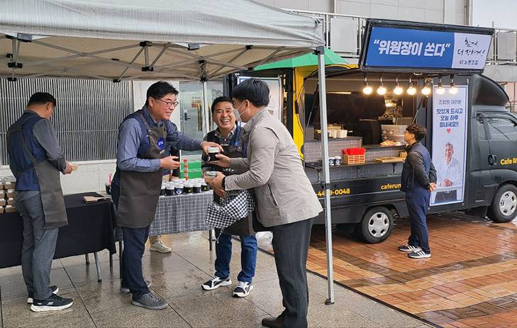
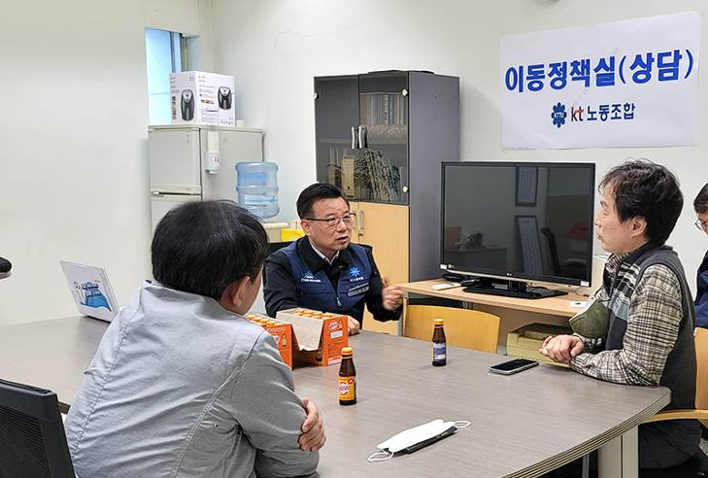
<노동계, 2024 적용 최저임금 요구안 발표>
내년도 적용 최저임금
시급 12,000원 요구

